Teste de Cobertura
Centro de Informática
Universidade Federal de Pernambuco

Residente: Rosane Caldeira 07/10/2022

Escreva uma suite de testes que alcance 100% de cobertura de instruções (statements) e 100% de
cobertura de decisões (branches) para o código em anexo (triangle.py).
Utilize o plugin pytest-cov para verificar a cobertura da sua suíte de testes.
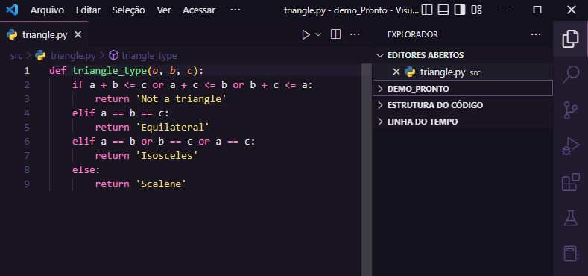
Visualização vscode
Passos para a confecção do trabalho_
Passo 1:Modelagem
NOT A TRIANGLE
If a+b <= c or a+c <= b or b+c <=a
If a == b == c
EQUILATERAL
If a==b or b==c or a==c

iSOSCELES

SCALENO

Lembrando que para cobrir cada decisão deve-ser verificar com TRUE or FALSE.

Passo 2: Construção da tabela de casos de testes possíveis para o código de um triangle:

entradas
a | b | c | a+b <= c | a+c <= b | b+c <=a |  | a == b == c |  | a==b | b==c | a==c
3 | 2 | 1 | F | F | V |  | F |  | F | F | F
3 | 3 | 3 | F | F | F |  | V |  | V | V | V
3 | 3 | 4 | F | F | F |  | F |  | V | F | F
3 | 4 | 5 | F | F | F |  | F |  | F | F | F
1 | 2 | 3 | V | V | F |  | F |  | F | F | F
1 | 1 | 1 | F | F | F |  | V |  | V | V | V
1 | 1 | 2 | V | V | F |  | F |  | V | F | F

Do conjunto de testes possíveis foram escolhidas as combinações: {3,2,1}, {3,3,3},{3,3,4}, {3,4,5} por retornarem 100% de cobertura.

Passo 3: pytest –cov retorna os percentuais cobertos pelos casos de teste que atende ao código triangle em 100% cobertura.

Passo 4: para maiores detalhes acesso via github -> https://github.com/rcaldeira22/SuiteTestes

“ A imaginação é mais importante que o conhecimento.
O conhecimento é limitado, enquanto a imaginação
abraça o mundo inteiro, estimulando o progresso,
e dando origem à evolução.”
Albert Einstein

